Шкала SСОRЕ не используется, если у вас:

сердечно-сосудистые заболевания, в основе которых атеросклероз сосудов;

- сахарный диабет I и I I типа;

- очень высокие уровни артериального давления и/или общего холестерина;

- хроническая болезнь почек.

При наличии этих состояний сердечно-сосудистый риск считается ВЫСОКИМ и ОЧЕНЬ ВЫСОКИМ.

Людям с умеренным и особенно с высоким и очень высоким сердечно-сосудистым риском, необходимы активные мероприятия для снижения факторов риска.

МИНИСТЕРСТВО ЗДРАВООХРАНЕНИЯ РОССИЙСКОЙ ФЕДЕРАЦИИ

Желаем вам здоровья!

Определите Ваш суммарный сердечно-сосудистый риск.

АМИ

Российское агентство медико-социальной информации АМИ
для Министерства здравоохранения Российской Федерации

Материал разработан

ФГБУ «ГНИЦ профилактической медицины»
Минздрава России

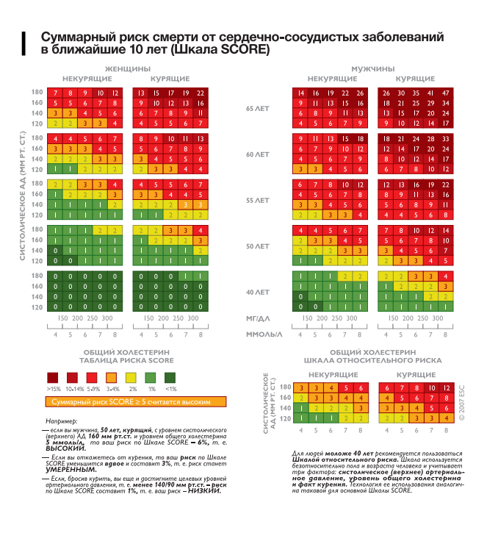
Суммарный риск смерти от сердечно-сосудистых заболеваний в ближайшие 10 лет (Шкала SCORE)
1

Однозначных причин развития сердечно-сосудистых заболе­ ваний не существует, однако установлены предрасполагающие факторы. Их принято называть факторами риска.

160
140
120

;u:::' 180

ЖЕНЩИНЫ
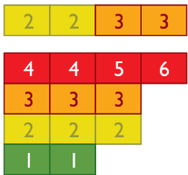
НЕКУРЯЩИЕ КУРЯЩИЕ
lfl

9 10 12 13 16
6 7 8 9 11
4 5 5 6 7

65ЛЕТ
мужчины

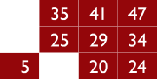
НЕКУРЯЩИЕ КУРЯЩИЕ

21
- 17

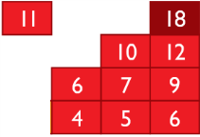
18
9 11 13 15 16
6 8 9 11 13
4 5 6 7 9
3 3
13
9 10 12 14 17

18 21
12 14
8 10
6 7 8 10 12
Факторы риска взаимосвязаны и усиливают действие друг друга, поэтому врачи определяют суммарный сердечно-сосудистый риск. Сделать это можно по Шкале

SCORE (Systematic СОrоnагу Risk Evaluation) позволяет оценить риск смерти человека от сердечно-сосудистых заболевании в течение ближайших 10 лет. Рекомендуется использовать Шкалу SCORE для людей в возрасте 40 лет и старше.
lfl

i-=

а.
;I:,
<t

<1:
:о:.::
160

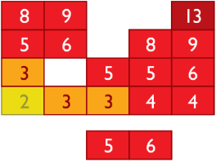
140
120
180 -
140 |  |  |  |  |  |  |  |  |  |  |  |  |  |  |  |  |  |  |  |  |  |  |  |  |  |  |  |  |  |  |  | 1
120
180 |  |  |  |  |  |  | 2 |  | 2
160

60ЛЕТ

SSЛET -

12 13 16 19 22
5 6 8 9 1
Для определения сердечно-сосудистого риска по Шкале SCORE необходимо знать возраст и пол человека, уровень общего холестерина и уровень систолического (верхнего) артериального давления, а также - курит человек или нет.

w
uw
'j
::s:
<о
u1-

:u:s:
160
Например:
-если вы мужчина 50 лет, курящий, с уровнем верхнего систолического АД 160 мм рт.ст. и уровнем общего холестерина 5 ммоль /л, то ваш риск по Шкале SCORE -6%, т.е. ВЫСОКИЙ

- Если вы откажетесь от курения, то ваш риск по Шкале SCORE уменьшится вдвое и составит 3%, т. е. риск
станет УМЕРЕННЫМ

-Если, бросив курить, вы еще и достигните целевых уровней артериального давления, т. е. менее 140/90 мм рт.ст. - риск по Шкале SCORE составит 1%, т. е. ваш риск - НИЗКИЙ
Для людей моложе 40 лет рекомендуется пользоваться Шкалой относительного риска. Шкала используется безотносительно пола и возраста человека и учитывает три фактора: систолическое (верхнее) артериальное давление, уровень общеrо холестерина и факт курения. Технология ее использования аналогична таковой для основной Шкалы SCORE.

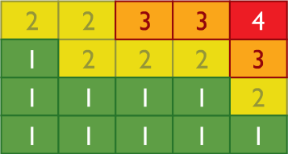
140

О О 1 1
120
180
160
140
120

SОЛЕТ

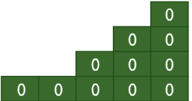
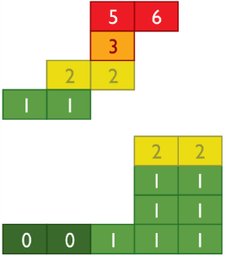
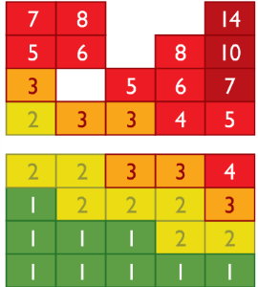
-·---- 40ЛЕТ

8 9 11 13 16
4 4 5 6 8
Как использовать Шкалу SСОRЕ
Вначале выберете подходящую вам сторону Шкалы. Левая отражает риск для женщин, правая - для мужчин.
Выберите горизонтальные столбцы, соответствующие вашему возрасту (40 лет, 50 лет, 55 лет, 60 лет и 65 лет).
Каждому возрасту соответствуют два столбца: левый столбец относится к некурящим, правый - к курящим. Выберите ТОТ, который ОТНОСИТСЯ к вам.
Каждый столбец разделен на четыре горизонтальных строки, соответствующие уровню систолического (верхнего) артериального давления (120 мм.рт. ст., 140 мм рт.ст.,160 мм.рт, 180 мм.рт.ст.), и пять вертикальных столбцов, соответсвующих уровню общего холестерина (4 ммоль/л, 5 ммоль/л, 6 ммоль/л,8 ммоль/л)
В выбранном вами столбце найдите ячейку, соответствующую, вашему уровню систолического (верхнего) артериального давления и уровню общего холестерина. Цифра
в данной ячейке указывает на ваш суммарный сердечно-сосудистый риск.
Риск в пределах
≥ 1 до 5 % - УМЕРЕННЫМ
≥ 5 до 10 %- высоким
≥ 10% - ОЧЕНЬ ВЫСОКИМ
Пользуясь этой Шкалой, вы можете определить,
насколько ваш сердечно-сосудистый риск выше мини­ мального. Минимальный сердечно-сосудистый риск имеют некурящие люди с уровнем артериального давления 120/80 мм рт. ст. н общего холестерина - 4 ммоль/л.

150 200 250 300
150 200 250 300

МГ/ДЛ
150 200 250 300
150 200 250 300

4 5 6 7 8 4 5 6 7 8

ОБЩИЙ ХОЛЕСТЕРИН ТАБЛИЦА РИСКА SCORE
ММОЛЬ/А
4 5 6 7 8 4 5 6 7 8

ОБЩИЙ ХОЛЕСТЕРИН ШКАЛА ОТНОСИТЕЛЬНОГО РИСКА

